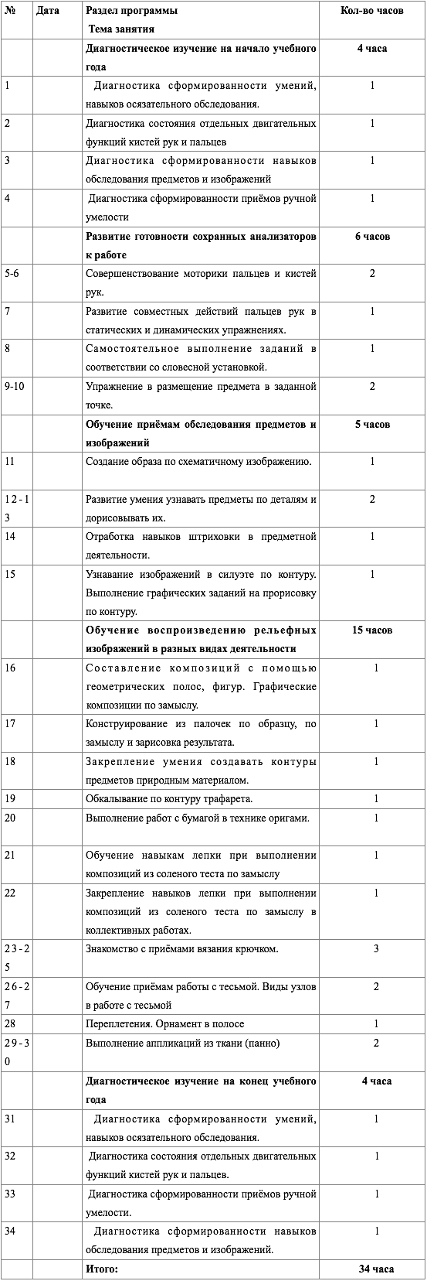
Министерство образования Республики Саха (Якутия)
Государственное казенное общеобразовательное учреждение
«Республиканская специальная (коррекционная) школа-интернат»

Рассмотрено на заседании МО «Согласовано» «Утверждено»
начальных классов Зам.директора по УР Директор школы
31августа 2022г «

Руководитель МО Захарова В.К. Мартынова Т.Ф.

Гуляева С.П. 31августа2022 31 августа 2022

Адаптированная рабочая программа
по предмету «Развитие осязания и мелкой моторики»
УМК «ШколаРоссии»
Программы специальных (коррекционных) образовательных учреждений IV вида (для слабовидящих детей (ясли - сад - начальная школа)./ Под ред. Л.И. Плаксиной - М., 1999.

33 часа (1 час в неделю)
2022-2023 учебный год
3«г» класс

Составитель: учитель начальных классов
Егорова Анна Ивановна

